# 

**SOMMAIRE**

**Prérequis**

## **Objectif du site**

**Contexte**

**Ciblage**

**Parties prenantes**

**Description fonctionnelle et technique**

**Fonctionnalités/Contenus**

**Propriétés**

**Spécifications techniques**

**Contraintes de développement**

**Budget**

**Délais**

**Environnement technique**

**Gestion du projet**

**Organisations des étapes du projet**

**Planning**

**Maintenance du site**

**Sécurité & Code**

# **Avant-propos**

## **Description de l’étudiant :**

La description doit être courte mais complète, elle sera en première tête du portfolio. Doit contenir ses futur professionnel, son domaine et ses futures études.

# **Prérequis**

## **Objectifs du site :**

Le site doit contenir les acquis de formation, les acquis de l’expérience de l’étudiant et doit permettre à l’utilisateur de pouvoir le contacter.

**Contexte :**

Le site doit permettre à l’étudiant de se “vendre” et pouvoir communiquer ses compétences avec le monde professionnel.

## **Ciblage :**

Les personnes ciblées seront globalement les professionnels.

## **Périmètre du projet :**

Les projets effectués, les compétences, le parcours, l’expérience et les veilles technologiques de l’étudiant.

## **Parties prenantes :**

Le portfolio sera entièrement fait sur-mesure par l’étudiant CHAOUKI Brahim.

# **Création**

## **Charte graphique :**

## 

## **Maquettes :**

La maquette a été réaliser sur Figma, elle consultable via le lien ci-dessous : [LIEN FIGMA](https://www.figma.com/proto/InWkYlj7VeJ3m5QWYMffeo/Portfolio?type=design&node-id=2-5&t=KTkmZ4OvvoUOR9Rk-1&scaling=scale-down&page-id=0%3A1&starting-point-node-id=2%3A5&mode=design)

# **Fonctionnalités & Techniques :**

## **Arborescence :**

* Page d’accueil
* Parcours
* Projets
* Veilles
* Compétences
* Contact

**Fonctionnalités / Contenu :**

Le portfolio affichera mes projets avec des descriptions détaillées, des images et des liens vers les projets. La page "Parcours" contiendra des informations sur mon parcours, mes compétences et mes objectifs. Un formulaire de contact permettra aux visiteurs de me contacter directement.

## **Priorités :**

Le site sera conçu en utilisant un design adaptatif pour garantir un affichage optimal sur tous les appareils.

**Spécifications techniques :**

Le site sera développé en utilisant HTML5, CSS3, et JavaScript et l'utilisation de bibliothèques JavaScript (par exemple, jQuery) est envisagée pour des fonctionnalités supplémentaires.

**Contraintes de Développement**

**Budget :**

Le projet sera auto-financé, avec un budget alloué pour l'achat d'un nom de domaine et l'hébergement.

**Délais :**

Date de début du projet : 09/09/2023

Date de fin du projet : 04/11/2023

**Environnement technique :**

Hébergement : GitHub ou Ionos

Domaine : [www.chk.com](http://www.chk.com) (dans le même style)

# **Gestion de projet**

**Organisations des étapes du projet :**

# Conception (Semaines 1)

# Design (Semaines 2-5)

# Développement (Semaines 5-8)

# Tests et débogage (Semaines 8-9)

**Planning :**

J’ai réalisé mon planning des tâches sur Microsoft Planner :

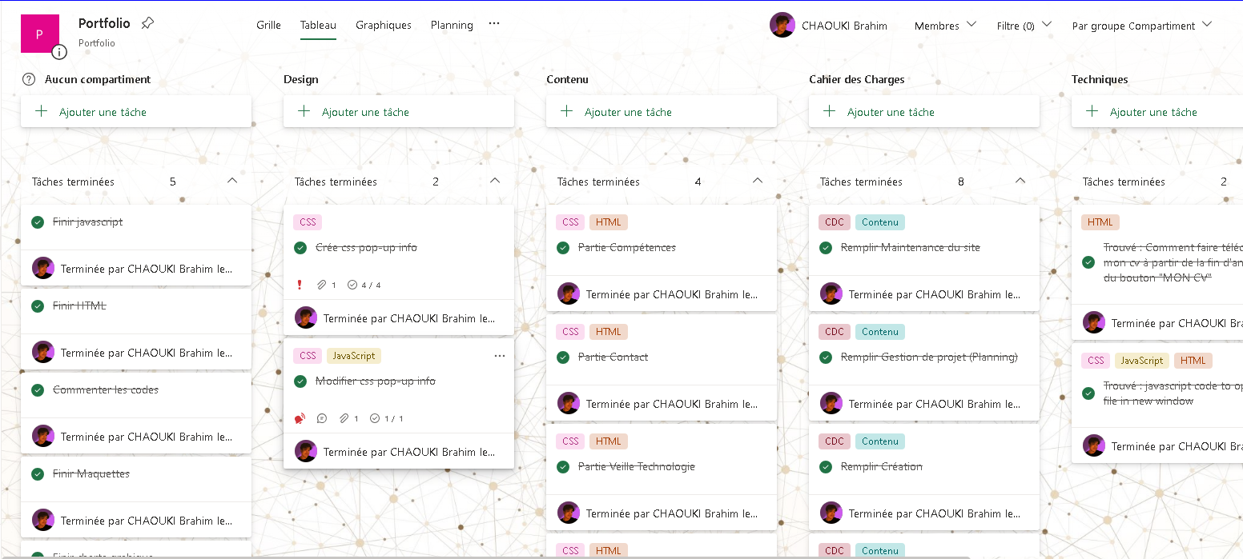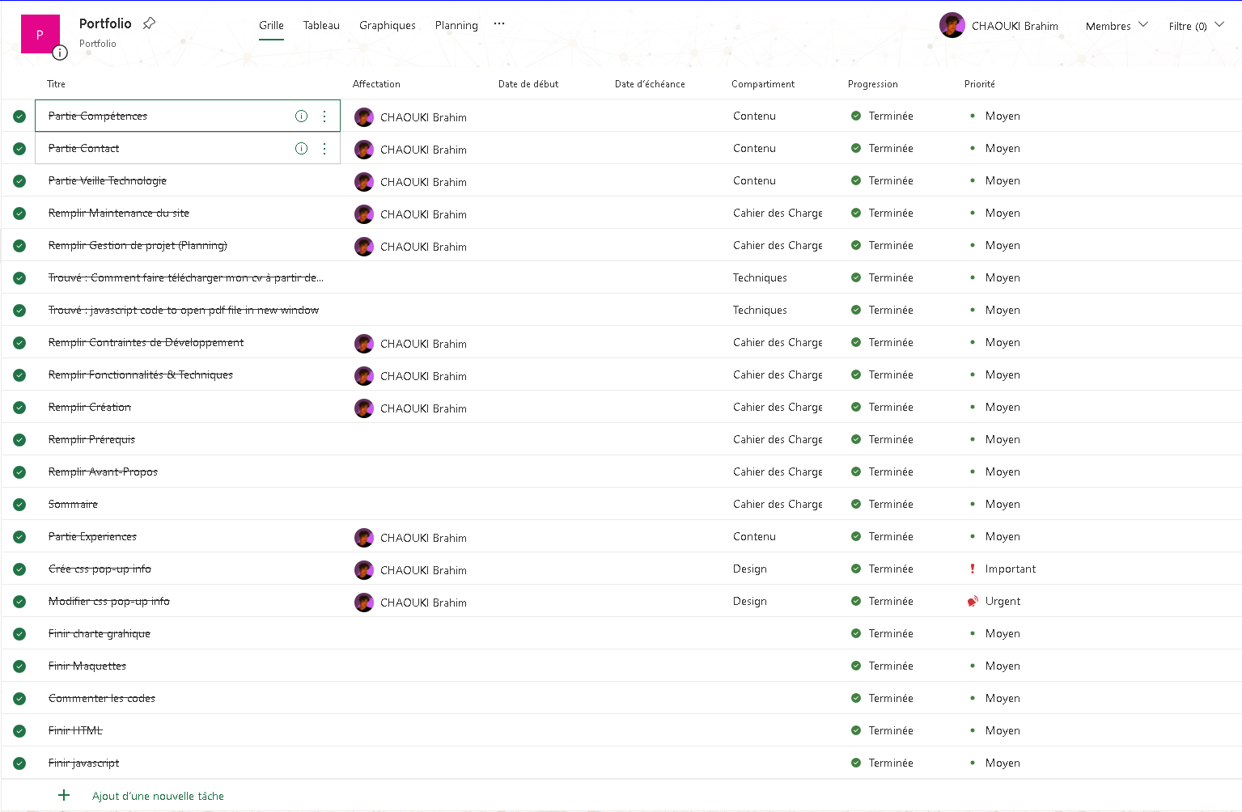

# **Maintenance**

Le site sera régulièrement mis à jour pour garantir la sécurité et la stabilité, le code source du site sera structuré et bien commenté pour faciliter la maintenance future.

